**OH-Folien-Memory** (Seite 1)

**Vorbereitung:**

**1 – Drucken** Sie Seite 1 des Memorys auf einer OH-Folie aus

**2 – Drucken** Sie Seite 2 des Memorys auf einem Din-A4-Blatt aus und schneiden Sie die Karten zwecks Abdeckung der Felder auf der OH-Folie aus!

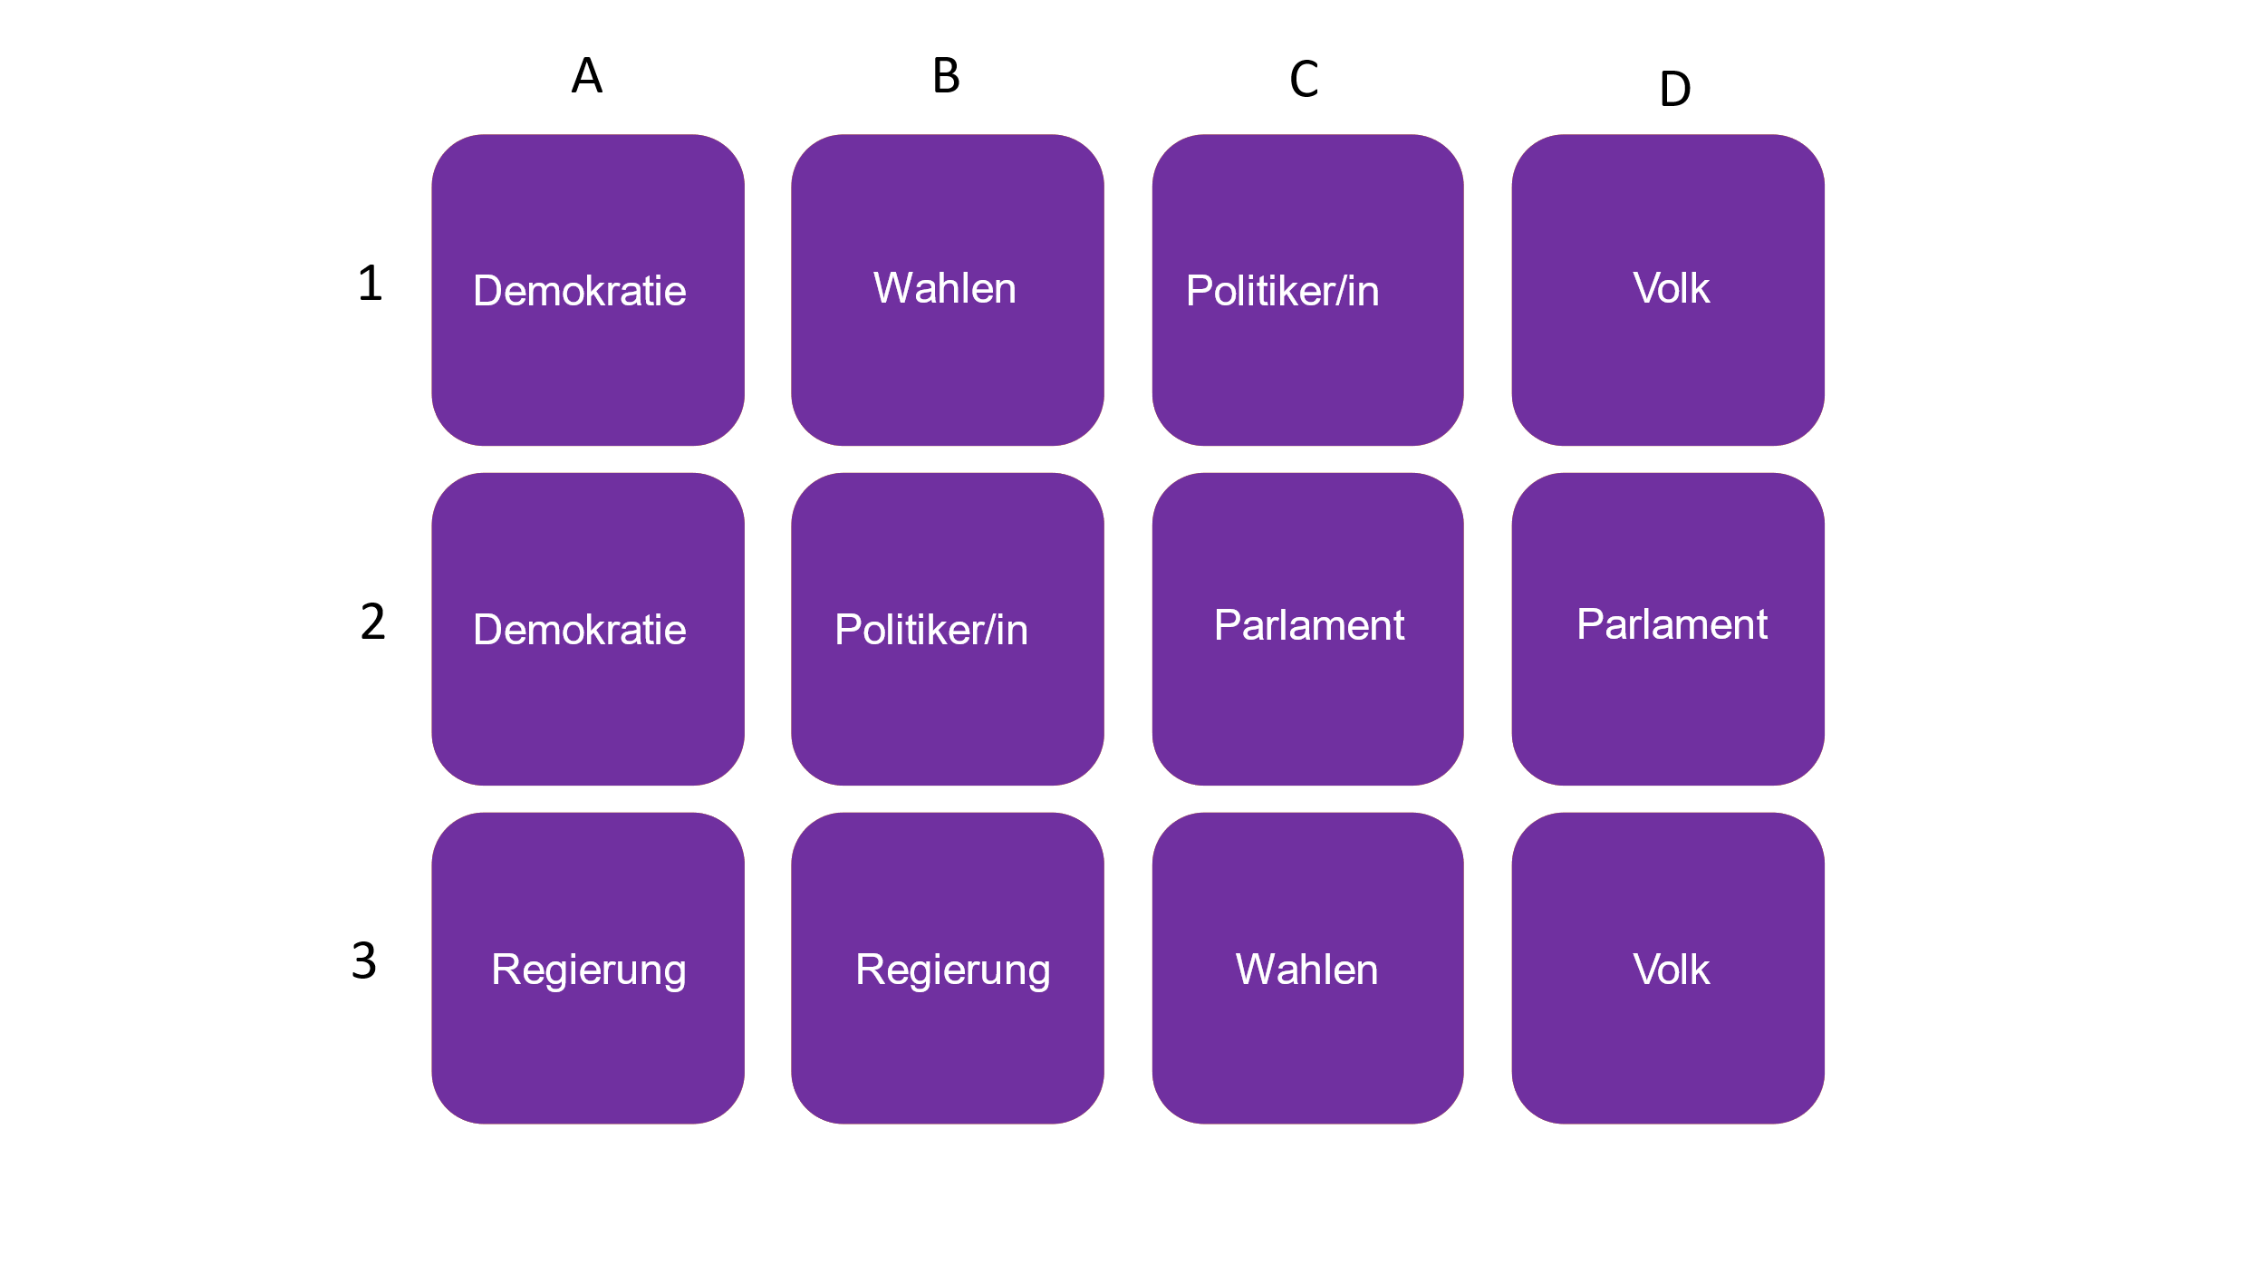

**OH-Folien-Memory** (Seite 2)

**Vorbereitung:**

**1 – Drucken** Sie Seite 1 des Memorys auf einer OH-Folie aus

**2 – Drucken** Sie Seite 2 des Memorys auf einem Din-A4-Blatt aus und schneiden Sie die Karten zwecks Abdeckung der Felder auf der OH-Folie aus!

|  |  |
| --- | --- |
| Bildquelle: Sächsischer Landtag | Sächsischer  Landtag |
| **Informationen:**  Im sächsischem _ _ _ _ _ _ _ arbeiten Politikerinnen und Politiker, sie heißen  _ _ _ _ _ _ _ _ _ _ _ . Sie werden alle 5 Jahre bei den Landtags- _ _ _ _ _ _ durch das _ _ _ _ gewählt.  Diese Abgeordneten gehören verschiedenen _ _ _ _ _ _ _ _ an. Die Abgeordneten sprechen und entscheiden z.B. über _ _ _ _ _ _ _. Die _ _ _ _ _ _ _ _ _ des Landtags sind öffentlich, das heißt man kann auch zu sehen, was dort diskutiert wird. | **Wörter für den Lückentext:**  Abgeordnete - - wahlen - - Volk  Gesetze - - Parteien - - Landtag - -  Sitzungen |
| Wie würdest du das Wort **„Landtag“** einem anderen Jugendlichen erklären: | |
| **Wortschatz**  **Abgeordnete –** Menschen, die bei Wahlen vom Volk gewählt werden und im Namen des Volks an den Landtag „abgeordnet“ sind  **Gesetze –** Regelungen des Staates, an die sich jeder halten muss  **Partei –** eine Gruppe von Menschen, die gleiche, politische Interessen haben und diese in der Politik umsetzen möchten  **Politiker/Politikerin** – eine Person, die z.B. für eine Partei arbeitet und in den Bundestag gewählt werden möchte  **Volk** – alle Bürger und Bürgerinnen eines Landes zusammen, z. B. das Deutsche Volk | |

|  |  |
| --- | --- |
| Im Bundestag arbeiten die Abgeordneten.  https://www.bundestag.de/leichte_sprache/was_macht_der_bundestag | Parteien |
| **Informationen:**  Menschen schließen sich zu einer _ _ _ _ _ _ zusammen oder treten einer Partei bei, weil sie ähnliche politische _ _ _ _ _ _ _ _ _ _ oder Ziele haben.  Die _ _ _ _ _ _ _ _ _ _ einer Partei sind überzeugt, dass sie zusammen mehr erreichen, als wenn jeder für sich alleine arbeitet. Im _ _ _ _ _ _ _ sind aktuell 5 Parteien/Gruppen vertreten: SPD, CDU, Bündnis 90/Die Grünen, die Linke, AfD und fraktionslose. Vor Landtagswahlen findet der _ _ _ _ _ _ _ _ _ statt: Die Parteien versuchen, das _ _ _ _ von ihren Zielen zu überzeugen und möchten gewählt werden.  https://www.hanisauland.de/lexikon/p/parteien.html | **Wörter für den Lückentext:**  Interessen - - Volk  Wahlkampf - - Partei - - Landtag - -  Mitglieder |
| Wie würdest du das Wort **„Parteien“** einem anderen Jugendlichen erklären: | |
| **Wortschatz**  **Landtag –** so nennt man das Parlament in Sachsen  **Interessen –** wenn ich etwas gut finde oder mehr über etwas lernen möchte  **Mitglied –** wenn Du z. B. in einem Fußball-Verein spielst oder in eine Partei eintrittst, bist du ein Mitglied  **Volk** – alle Bürger und Bürgerinnen eines Landes zusammen, z. B. das Deutsche Volk  **Ziel –** wenn ich etwas Bestimmtes erreichen möchte | |
| Der Bundes-Tag kontrolliert die Regierung.  https://www.bundestag.de/leichte_sprache/#url=L2xlaWNodGVfc3ByYWNoZS93YXNfbWFjaHRfZGVyX2J1bmRlc3RhZy9rb250cm9sbGU= | Koalition |
| **Informationen:**  Das Wort _ _ _ _ _ _ _ _ _ bedeutet auf Latein „zusammenwachsen“ und bedeutet in der Politik, dass sich zwei oder mehr _ _ _ _ _ _ _ _ zu einem _ _ _ _ _ _ _ zusammentun, um z.B. gemeinsam die _ _ _ _ _ _ _ _ _ zu bilden.  Nach Wahlen kommt es immer dann zu einer Koalition, wenn eine Partei alleine nicht genügend _ _ _ _ _ _ _ hat, um regieren zu können. Aktuell bilden SPD, CDU und Bündnis 90/Die Grünen eine Koalition und regieren in Sachsen.  Nicht immer gehen Koalitionen gut: manchmal streiten die Parteien so stark, dass eine Koalition zerbricht: es gibt dann _ _ _ _ _ _ _ _ _ . | **Wörter für den Lückentext:**  Bündnis - - Koalition  Regierung - - Parteien - -  Neuwahlen - - Stimmen |
| Wie würdest du das Wort **„Koalition“** einem anderen Jugendlichen erklären? | |
| **Wortschatz**  **Landtag –** so nennt man das Parlament in Sachsen  **Bündnis –** wenn sich zwei oder mehr Gruppen oder Einzelpersonen zusammentun  **Partei –** eine Gruppe von Menschen, die gleiche, politische Interessen haben und diese in der Politik umsetzen möchten  **Regierung** – Gewinner einer Wahl, die sich zusammentun, um ein Land zu führen  **Stimme** – bei einer Wahl hat jeder Bürger und jede Bürgerin eine „Stimme“ auf einem Stimmzettel und kann wählen | |
| Die Abgeordneten befragen die Regierung.  https://www.bundestag.de/leichte_sprache/#url=L2xlaWNodGVfc3ByYWNoZS93YXNfbWFjaHRfZGVyX2J1bmRlc3RhZy9rb250cm9sbGU= | Opposition |
| **Informationen:**  Das Wort _ _ _ _ _ _ _ _ _ _ ­ bedeutet „Widerspruch“: also wenn Du mit etwas nicht einverstanden bist oder wenn du eine Meinung nicht teilst. In der Politik sind damit die  _ _ _ _ _ _ _ _ gemeint, die zwar im _ _ _ _ _ _ _ vertreten sind, nicht aber in der _ _ _ _ _ _ _ _ _ mitentscheiden. Die Opposition hat aber trotzdem wichtige Aufgaben: sie darf _ _ _ _ _ _ an die Regierung im Parlament stellen und natürlich selber Reden halten. Da dies öffentlich erfolgt, spielt die Opposition eine wichtige Rolle: sie _ _ _ _ _ _ _ _ _ _ _ _ die Arbeit der Regierung! Aktuell sind die AfD und DIE LINKE in der Opposition. | **Wörter für den Lückentext:**  Fragen - - kontrolliert  Regierung - - Opposition - - Landtag - -  Parteien |
| Wie würdest du das Wort **„Opposition“** einem anderen Jugendlichen erklären? | |
| **Wortschatz**  **Landtag –** so nennt man das Parlament in Sachsen  **Öffentlich –** nicht geheim: jede/r kann zuhören oder dabei sein, im Fernsehen und im Radio wird z. B. darüber berichtet  **Partei –** eine Gruppe von Menschen, die gleiche, politische Interessen haben und diese in der Politik umsetzen möchten  **Regierung** – Gewinner einer Wahl, die sich zusammentun, um ein Land zu führen  **Widerspruch** – jemanden sagen, dass man eine andere Meinung zu einem Thema hat; das Gegenteil äußern | |

|  |  |
| --- | --- |
| Die Verwaltungs-Mitarbeiter arbeiten für die Abgeordneten.  https://www.bundestag.de/leichte_sprache/#url=L2xlaWNodGVfc3ByYWNoZS93ZXJfYXJiZWl0ZXRfaW1fYnVuZGVzdGFn | Regierung |
| **Informationen:**  Die _ _ _ _ _ _ _ _ _ ­ wird alle 5 Jahre neu gewählt und leitet euer _ _ _ _ _ _ -  _ _ _ _. Die Parteien, die zusammen eine Mehrheit im Landtag haben, bilden die Regierung.  Sie besteht in Sachsen (im Moment) aus dem _ _ _ _ _ _ _ _ _ _ _ _ _ _ _ _ _ _ _ und seinen Ministerinnen und Ministern. Diese sind für verschiedene  _ _ _ _ _ _ zuständig, u.a. gibt es aktuell einen Minister für Inneres, eine Minister für Finanzen und eine Minister für _ _ _ _ _ _ _. Die Regierung hat im Parlament eine Mehrheit und kann dadurch _ _ _ _ _ _ _ beschließen. | **Wörter für den Lückentext:**  Bildung - - Themen  Regierung - - Bundesland - -  Ministerpräsidenten - - Gesetze |
| Wie würdest du das Wort **„Regierung“** einem anderen Jugendlichen erklären? | |
| **Wortschatz**  **Bundesland –** Ein Bundesland ist ein Teil von Deutschland. Deutschland hat 16 Bundesländer. Sachsen ist eines dieser Bundesländer.  **Ministerpäsident/in –** der oder die Chef/in der Regierung, aktuell ist der Ministerpräsident von Sachsen Michael Kretschmer von der CDU  **Ministerinnen und Minister** – Politikerinnen und Politiker, die sich mit einem Thema sehr gut auskennen und für dieses Thema in der Regierung verantwortlich sind  **Partei –** eine Gruppe von Menschen, die gleiche, politische Interessen haben und diese in der Politik umsetzen möchten | |

|  |  |
| --- | --- |
| Die Abgeordneten machen die Gesetze.  https://www.bundestag.de/leichte_sprache/#url=L2xlaWNodGVfc3ByYWNoZS93YXNfbWFjaHRfZGVyX2J1bmRlc3RhZy9nZXNldHpnZWJ1bmc= | Gesetzgebung |
| **Informationen:**  Der Landtag ist für die _ _ _ _ _ _ _ _ _ _ _ _ zuständig: hier werden Gesetze vorgeschlagen, besprochen und durch eine _ _ _ _ _ _ _ _ _ _ beschlossen. Damit ein Gesetzesvorschlag auch wirklich zu einem Gesetz wird, muss die _ _ _ _ _ _ _ _ des Landtages _ _ _ _ _ _ _ _ _. Es gibt aber auch Gesetze, über die nicht im Landtag entschieden wird, sondern im _ _ _ _ _ _ _ _ _ . Dort wird über die Themen entschieden, die nicht nur Brandenburg, sondern ganz _ _ _ _ _ _ _ _ _ _ _ betreffen. Wie zum Beispiel Außenpolitik. | **Wörter für den Lückentext:**  Abstimmung - -  Gesetzgebung - - zustimmen - -  Mehrheit - - Bundestag - - Deutschland |
| Wie würdest du das Wort **„Gesetzgebung“** einem anderen Jugendlichen erklären? | |
| **Wortschatz**  **Landtag –** so nennt man das Parlament in Sachsen  **Gesetz** -eine Regel oder eine Vorschrift, die das Zusammenleben regelt.  **Bundestag –** so nennt man das Parlament für ganz Deutschland. Der Bundestag ist in Berlin.  **Außenpolitik –** Die Außenpolitik beschäftigt sich mit den Beziehungen zwischen dem eigenen Land und anderen Ländern, z. B. von Deutschland und Frankreich | |

**Der Landtag Brandenburg**

**Parteien**

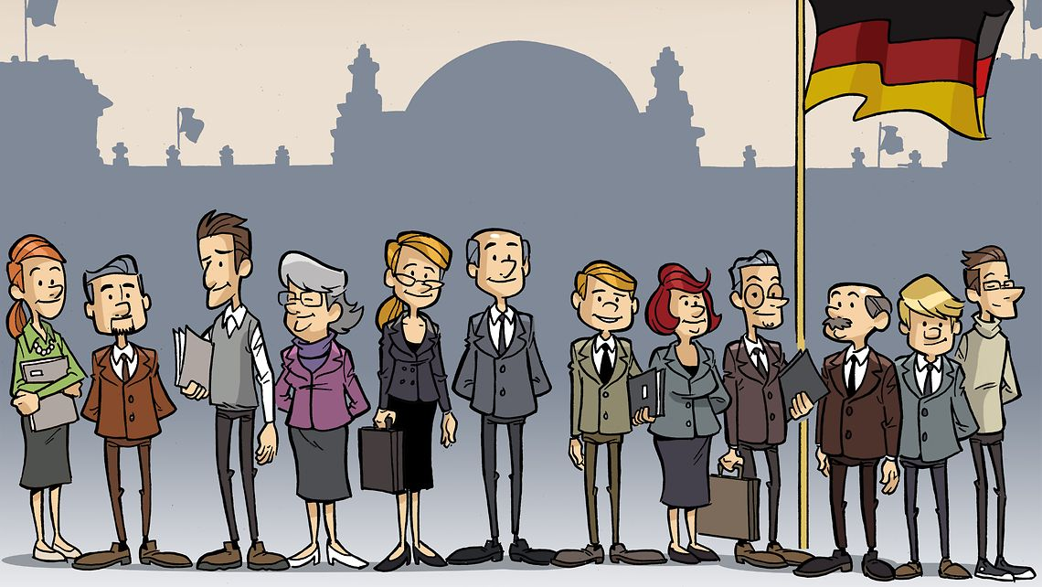

**Koalition**

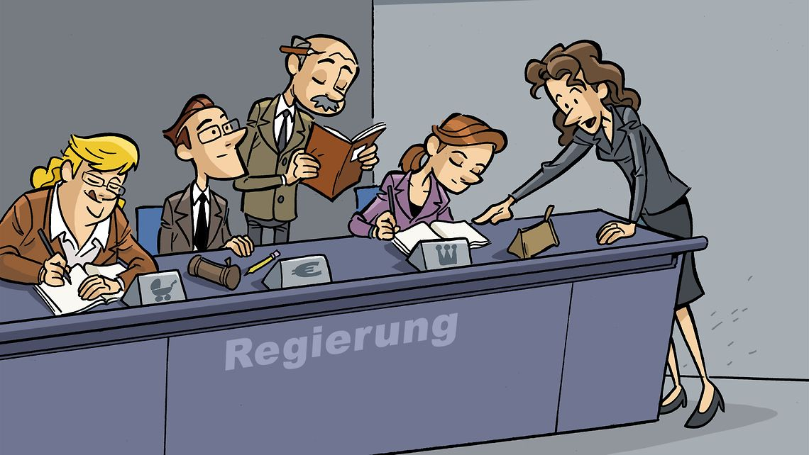

**Opposition**

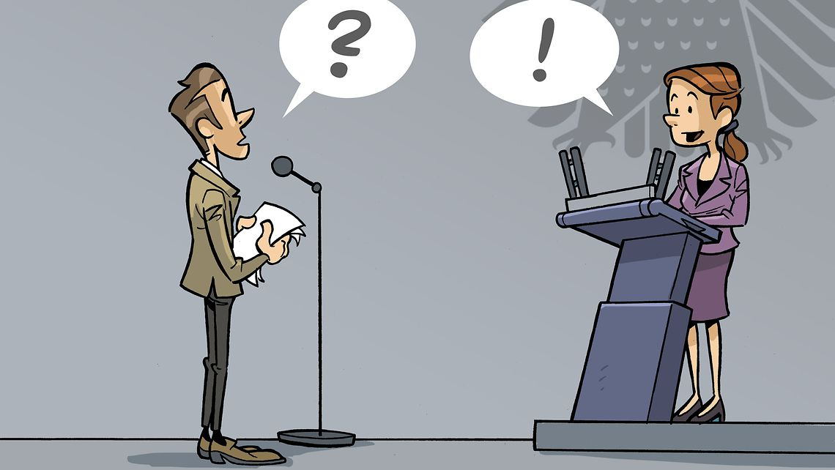

**Gesetzgebung**

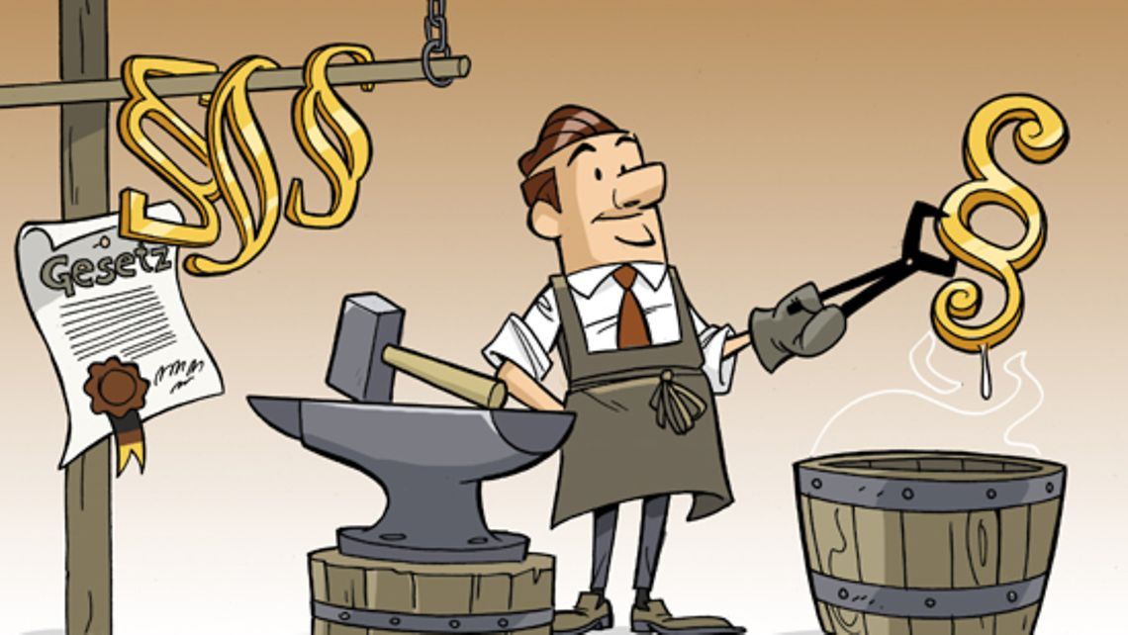

**Regierung**

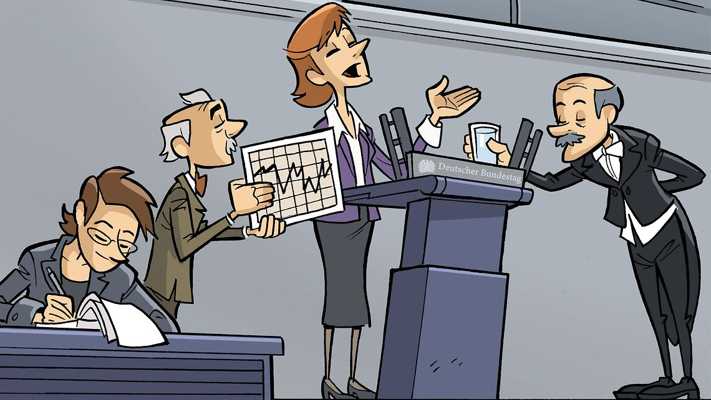

**Der Landtag**

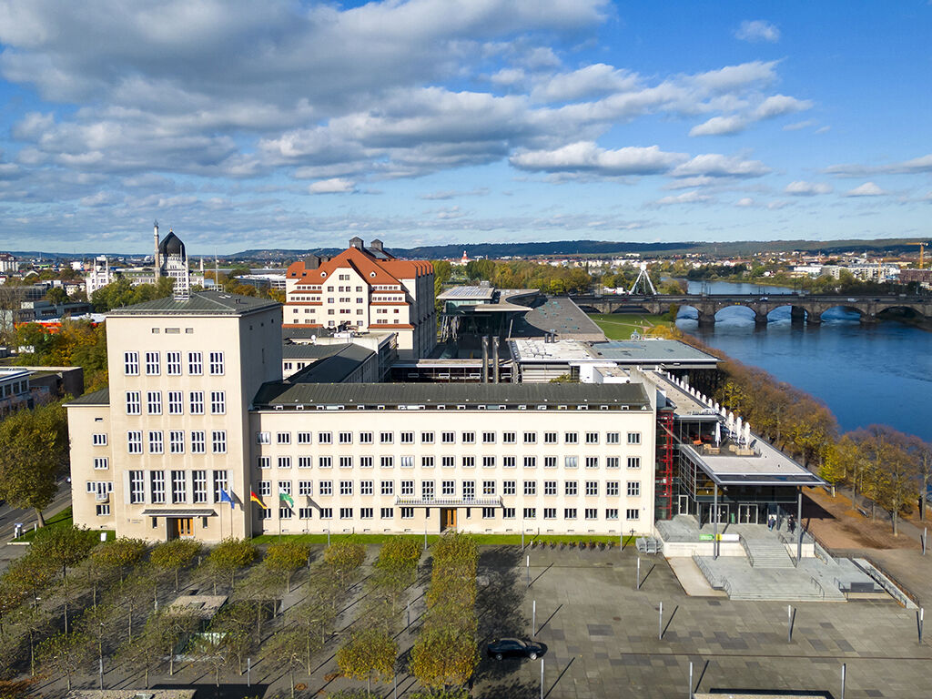

**OH-Folien-Memory** (Seite 1)

**Vorbereitung:**

**1 – Drucken** Sie Seite 1 des Memorys auf einer OH-Folie aus

**2 – Drucken** Sie Seite 2 des Memorys auf einem Din-A4-Blatt aus und schneiden Sie die Karten zwecks Abdeckung der Felder auf der OH-Folie aus!

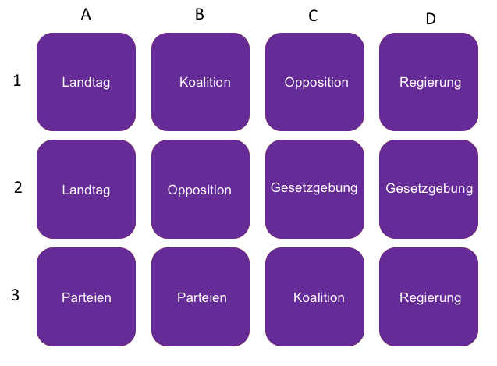

**OH-Folien-Memory** (Seite 2)

**Vorbereitung:**

**1 – Drucken** Sie Seite 1 des Memorys auf einer OH-Folie aus

**2 – Drucken** Sie Seite 2 des Memorys auf einem Din-A4-Blatt aus und schneiden Sie die Karten zwecks Abdeckung der Felder auf der OH-Folie aus!